Мастер-класс
на тему
«Удивительный мир Физики»
Учитель физики МКОУ СОШ №3 Ирафского района, РСО-Алания
ТАВАСИЕВА ЛИДА СОСЛАНОВНА
Сегодня, я хочу показать вам удивительный мир физики и ряд экспериментальных опытов, которые может провести обычный человек, выступая в роли волшебника и повелителя над природными явлениями.
Физика как наука о природе - огромный, эффективный и еще мало используемый источник возможностей познания окружающего мира и воспитания человека. В лесу или в горах, в шумном большом городе или в маленькой деревушке, природа участвует в жизни каждого человека. И каждый сначала интуитивно, а потом и осознанно приходит к тому, что знание законов природы необходимо, что важно учитывать и просчитывать их проявления.
И в этом всегда поможет учитель.
«Учитель - это плодотворный луч солнца для молодой души, которого ничем заменить невозможно» К.Д. Ушинский
Ядром познавательного интереса являются мыслительные процессы, которые требует от человека активной поисковой или творческой деятельности.
Ребенок – недописанная книга, в которой есть чистые листы, ожидающие нашего вмешательства. В зависимости от того, что мы нарисуем в этой книге и зависит результат достижения поставленной цели.
Так давайте развивать творчество с помощью волшебства науки. «Физика – это волшебство, волшебство – это физика, а вместе – магия». Волшебство и творчество связаны друг с другом.
Творчество – высшая форма человеческой активности. Творческая деятельность сопровождается напряжением всех духовных сил, высшей целеустремленностью человека, особым эмоциональным состоянием- вдохновением, а также эмоциями, чувствами радости и огорчения, страстным желанием решить проблему.
Оно включает в себя наблюдение явлений. Приведу примеры исследовательских работ, в результате которых ученики сами демонстрируют физические явления, а потом объясняют их смысл.
- Перед учащимися ставится задача эксперимента: «Достань монетку не замочив руки, используя только стакан» . Ребята как не ухищряются подставить стакан , результата нет. Тогда я с точки зрения физики объясняю, что стакан необходимо обдать кипятком, уменьшив при этом давление в стакане и перевернув накрыть жидкость, постепенно жидкость переместиться в стакан из-за разности давлений снаружи и внутри и вы легко можете взять монетку, не замочив рук. Ребята остаются изумленно довольными.
- Воду можно вскипятить холодом! Как? Объясняю, что вода доведенная до кипения, может продолжать кипеть в руках, для этого выпускаем пар, закрываем резиновой пробкой, переворачиваем и обдаем холодной водой, вода кипит причем очень бурно и наглядно.
- Линейка положена одним концом на книги. Всякое колесо скатилось бы по ней вниз. Но «лицо» поступает наоборот. Настоящая ванька-встанька и это явление они сами с легкостью объясняют и даже сами мастерят их к следующим урокам.
- Опыт с рыбкой- положим вырезанную рыбку на воду, капнем немного растительного масла в центр и рыбка поплывет – пример реактивного движения.
- А вот следующий пример использования энергии водяного пара При проведении эксперимента пар заставляет двигаться вертушку
- Кипение жидкости в руках - учитель демонстрирует свойства теплопередачи жидкости, что жидкости необходимо нагревать снизу, а если мы нагреваем только верхнюю часть жидкости, она легко закипает, а нижняя часть так и остается холодной..
Каждый эксперимент уникален по своему. Получая такие задания, ученик начинает более внимательно относиться к учебному материалу, к рассмотрению устройства приборов, технических установок. У него возникает стремление объяснить увиденное, предложить свой вариант устройства приборов.
Ну а теперь я предлагаю вам организовать научное сообщество волшебников и выполнить ряд творческих заданий.
1. Раскрывающийся цветок.
Опустите цветок на воду, лепестки медленно раскроются, показывая все свое изящество и красоту.
3. Разложение белого цвета на составляющие цвета
Я думаю, вы слышали не раз фразу «каждый охотник желает знать, где сидит фазан». Оказывается, первая буква каждого слова соответствует определенному цвету. Определите какому? Верно. Соединяясь вместе, составляют белый цвет. Рассмотрим разложение цвета на составляющие в мыльном растворе. Если возьмете приспособление и опустите в мыльный раствор, а потом продемонстрируете мыльные пузыри, то сквозь свет лампочки пронаблюдаете все цвета радуги. Такое же явление но более красочное вы можете наблюдать и через капрон. Цветные полосы расходятся как солнышко во все стороны.
4. Следующий волшебный эксперимент предлагается вам -наблюдение оптических иллюзий. Если вы внимательно всмотритесь то увидите много удивительного.
И в заключении предлагаем вам демонстрации,
1.Искровой разряд, при использовании электрофорной машины.
2. Наэлектризованность султанчиков.
3. Воздушный полет ракеты - полет нашей мечты и достижений.
Таким образом, экспериментальная работа, основанная на использовании приемов, позволяющих создать мотивационную базу для осознанного восприятия знаний в ходе интеллектуальной и творческой деятельности, формирует интеллектуальные умения, лежащие в основе научного мышления обучающихся.

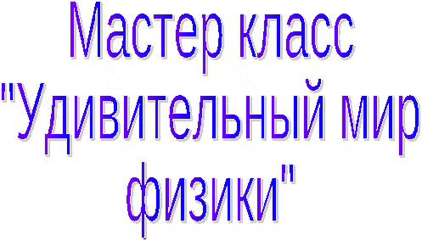

Описание презентации по отдельным слайдам:
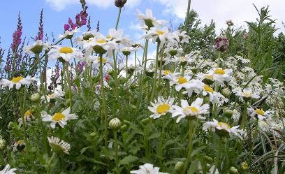
№ слайда 111
Описание слайда:
Увлекательный мир физики Мастер-класс учителя физики Тавасиевой Л.С.
Все физические явления находят своё отражение в живой природе. Мир этих явлений интересен, загадочен, многообразен. Изучайте и узнавайте о нём больше. Удивляйтесь, любите жизнь и всё в ней

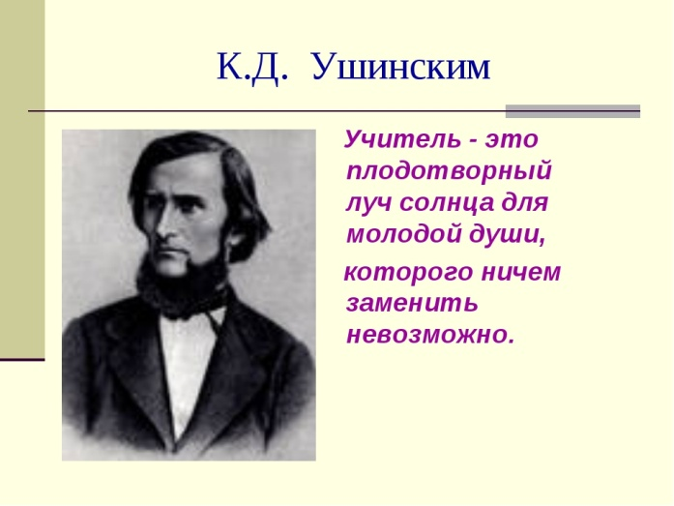
№ слайда 2
Описание слайда:
К.Д. Ушинским Учитель - это плодотворный луч солнца для молодой души, которого ничем заменить невозможно.

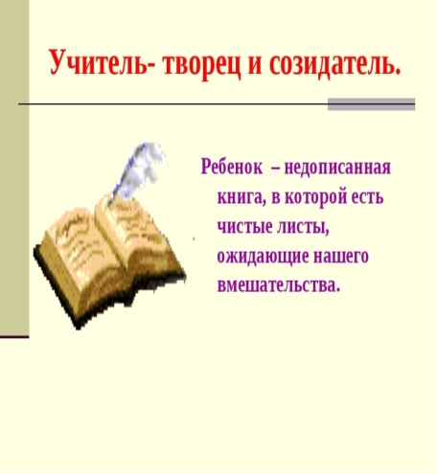
№ слайда3
Описание слайда:
Учитель- творец и созидатель. Ребенок – недописанная книга, в которой есть чистые листы, ожидающие нашего вмешательства.

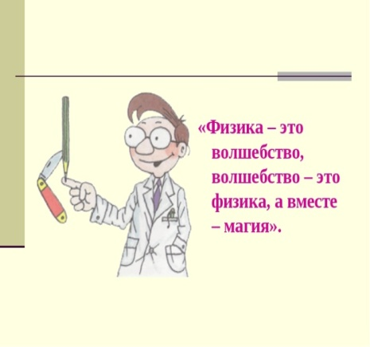№ слайда 4
Описание слайда:
«Физика – это волшебство, волшебство – это физика, а вместе – магия».

5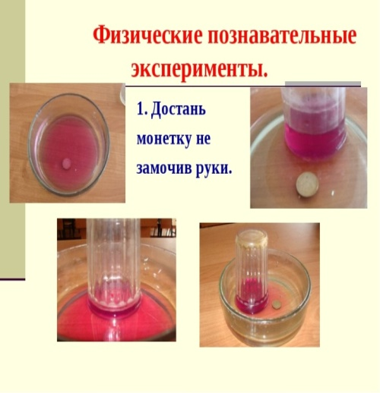№ слайда Описание слайда:
Физические познавательные эксперименты. 1. Достань монетку не замочив руки.
6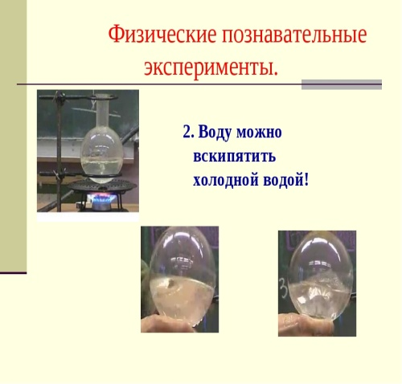
№ слайда Описание слайда:
Физические познавательные эксперименты. 2. Воду можно вскипятить холодной водой!
7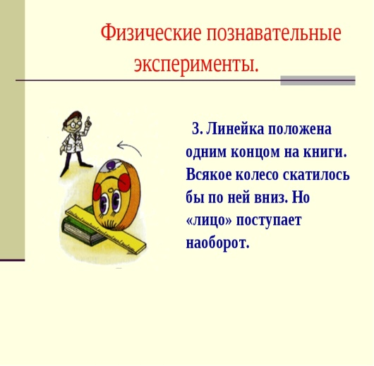
№ слайда Описание слайда:
Физические познавательные эксперименты. 3. Линейка положена одним концом на книги. Всякое колесо скатилось бы по ней вниз. Но «лицо» поступает наоборот.
8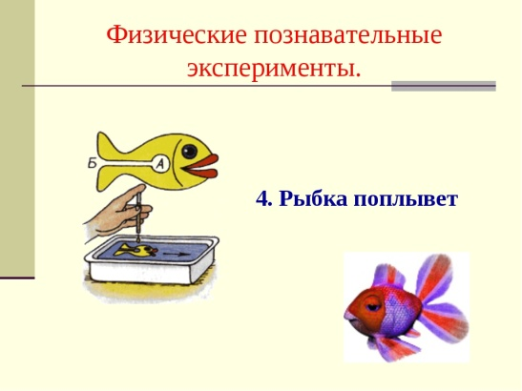
№ слайда Описание слайда:
Физические познавательные эксперименты. 4. Рыбка поплывет
9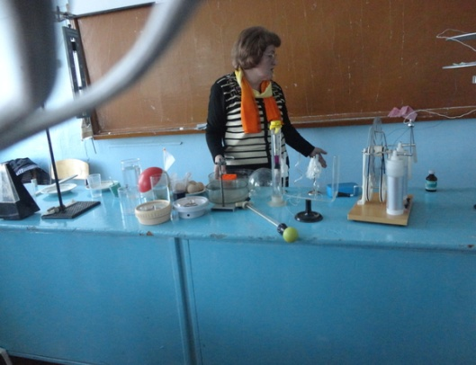 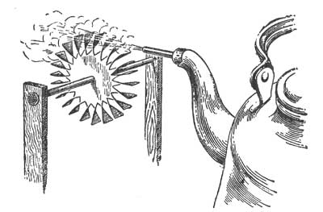
№ слайда Описание слайда:
Физические познавательные эксперименты. 5. Работа теплового двигателя – пар заставляет двигаться вертушку
10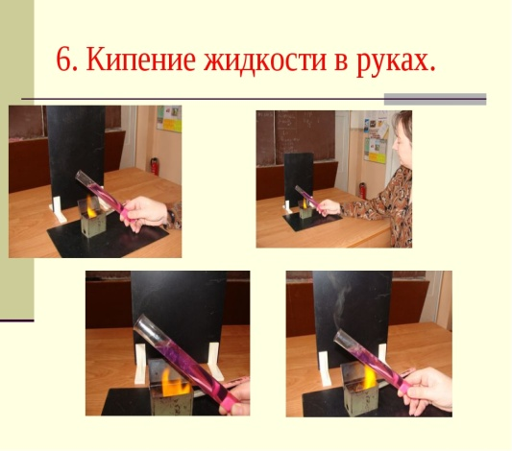№ слайда Описание слайда:6. Кипение жидкости в руках.
11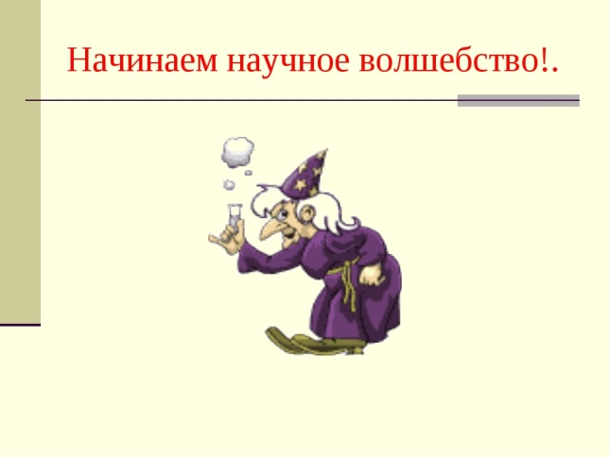№ слайда Описание слайда:
Начинаем научное волшебство!.
12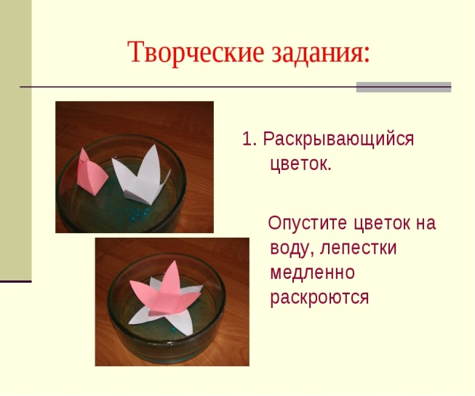№ слайда Описание слайда:
Творческие задания: 1. Раскрывающийся цветок. Опустите цветок на воду, лепестки медленно раскроются
13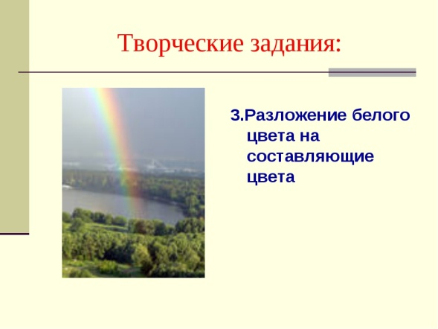№ слайда Описание слайда:
Творческие задания: 3.Разложение белого цвета на составляющие цвета№ слайда 14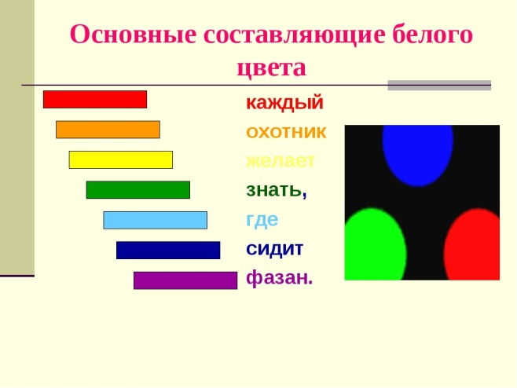
Описание слайда:
Основные составляющие белого цвета каждый охотник желает знать, где сидит фазан.
15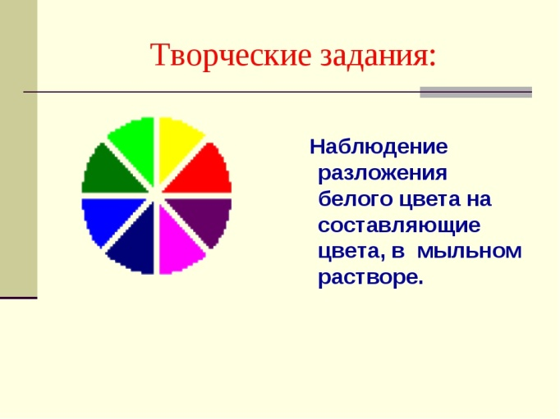№ слайда Описание слайда:
Творческие задания: Наблюдение разложения белого цвета на составляющие цвета, в мыльном растворе.
16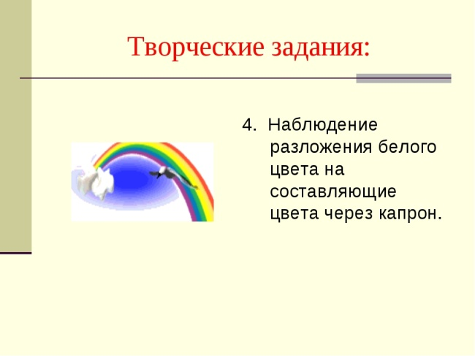№ слайда
Описание слайда:
Творческие задания: 4. Наблюдение разложения белого цвета на составляющие цвета через капрон.
17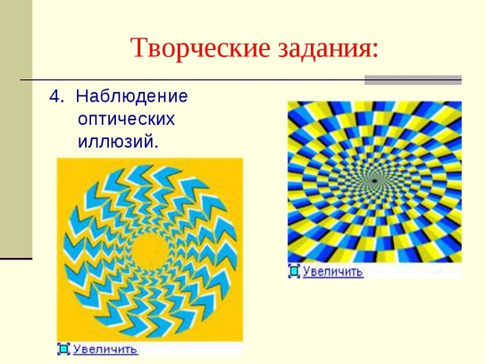№ слайда Описание слайда:
Творческие задания: 4. Наблюдение оптических иллюзий.
18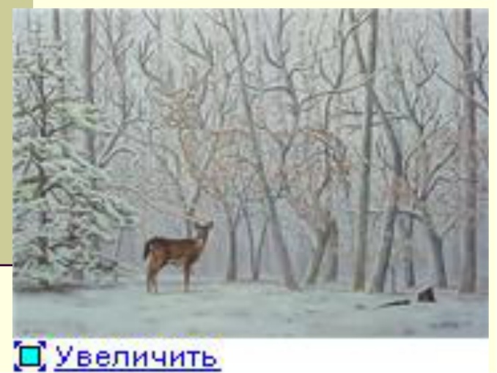№ слайда Описание слайда:
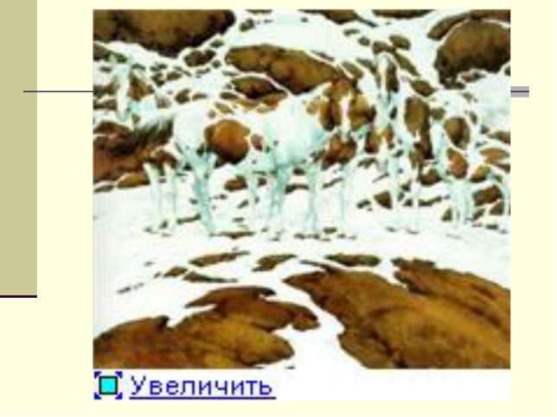№ слайда 19Описание слайда:
20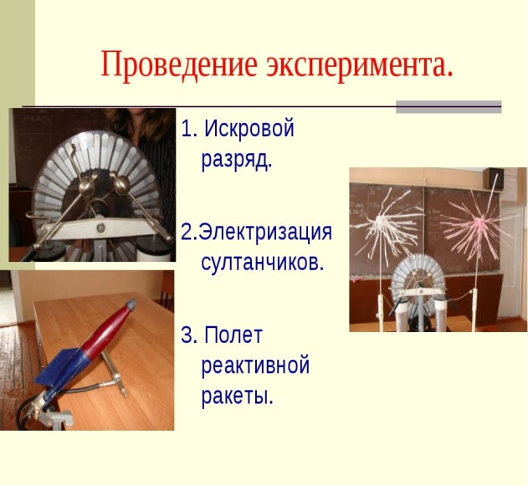№ слайда Описание слайда:
Проведение эксперимента. 1. Искровой разряд. 2.Электризация султанчиков. 3. Полет реактивной ракеты.

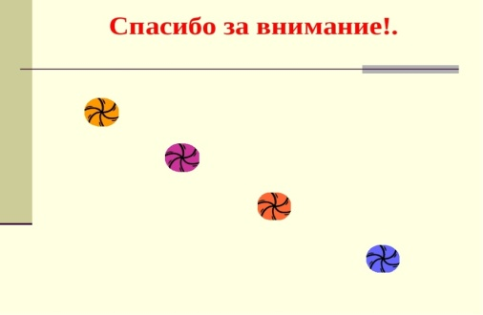№ слайда Описание слайда:
Спасибо за внимание!.

